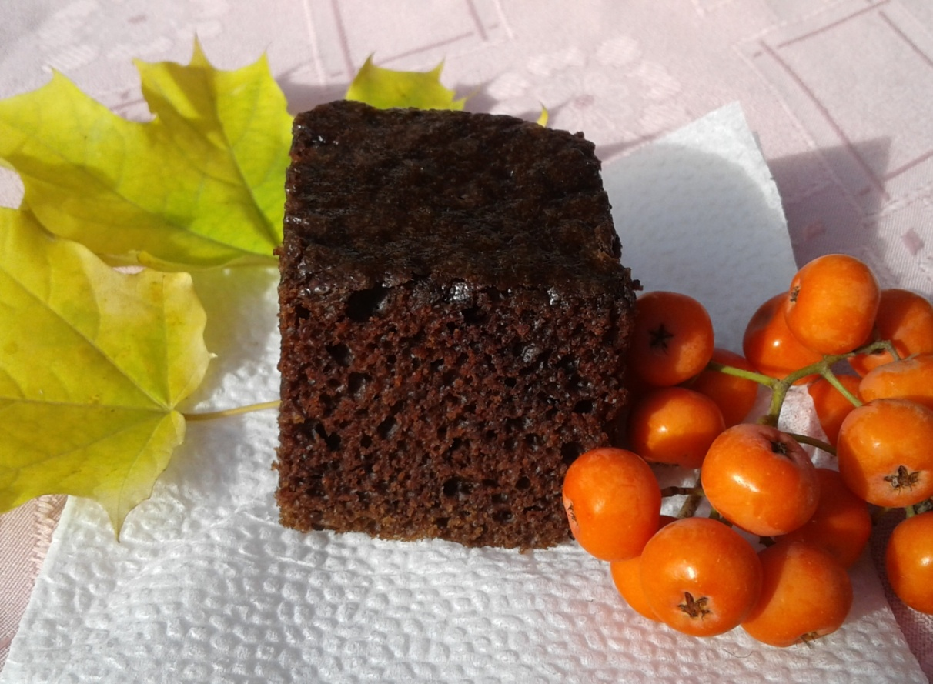
Постный шоколадный пирог

3 стакана муки
2 стакана сахара
полстакана какао
1 ч. ложка соли
2 ч. ложки соды (без горки)
2 стакана холодной воды
полстакана (можно и немного больше половины) растительного масла без запаха
уксус
грецкие орехи (по желанию)

В большой миске смешать сухие компоненты (муку, сахар, какао, соль), добавить масло и воду, перемешать миксером. Добавить соду (погасить уксусом в ложке), перемешать и дать тесту постоять не меньше 5 - 10 минут. Вылить в смазанную маслом форму (довольно большого размера), можно посыпать измельченными грецкими орехами или цукатами и поставить в разогретую до 180 градусов духовку приблизительно на 50 – 60 минут. Готовность проверить деревянной палочкой.
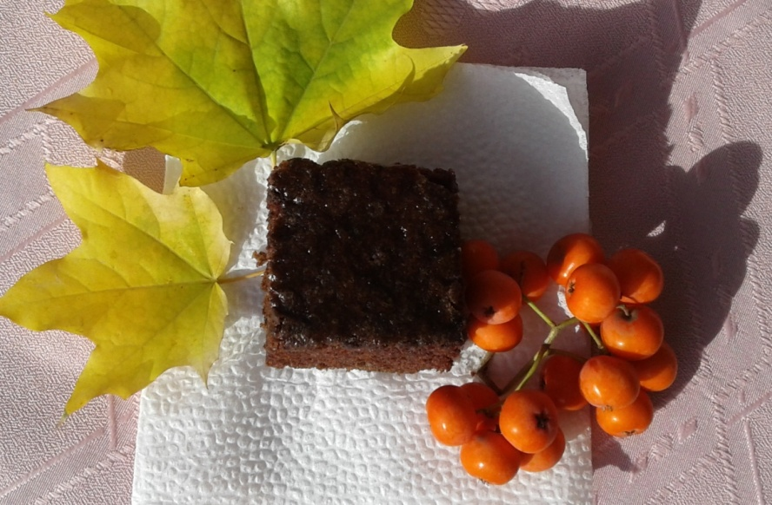
Приятного чаепития!

